1949年
03月
26日
第5版
作者：勝利社
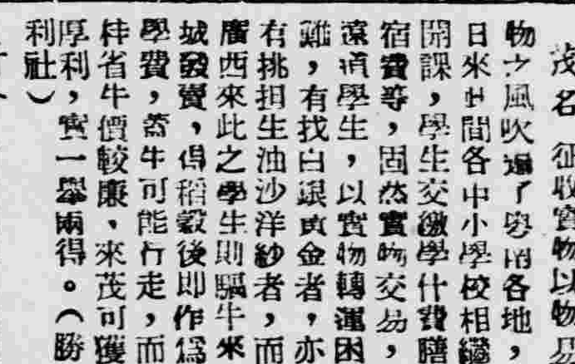
——《广东日报》1949年03月26日，第5版

